ФНС России разъяснила для ИП порядок уменьшения налога по УСН и ПСН на страховые взносы в размере 1% с доходов свыше 300 тысяч рублей
11.09.2023
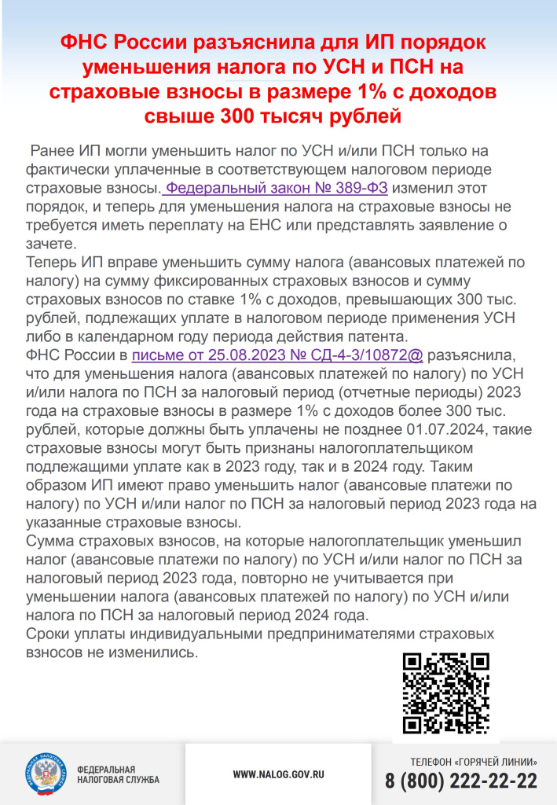

Адрес страницы: http://brateevo.mos.ru/safety-and-security/the-irs/detail/11823502.html
Управа района Братеево города Москвы

